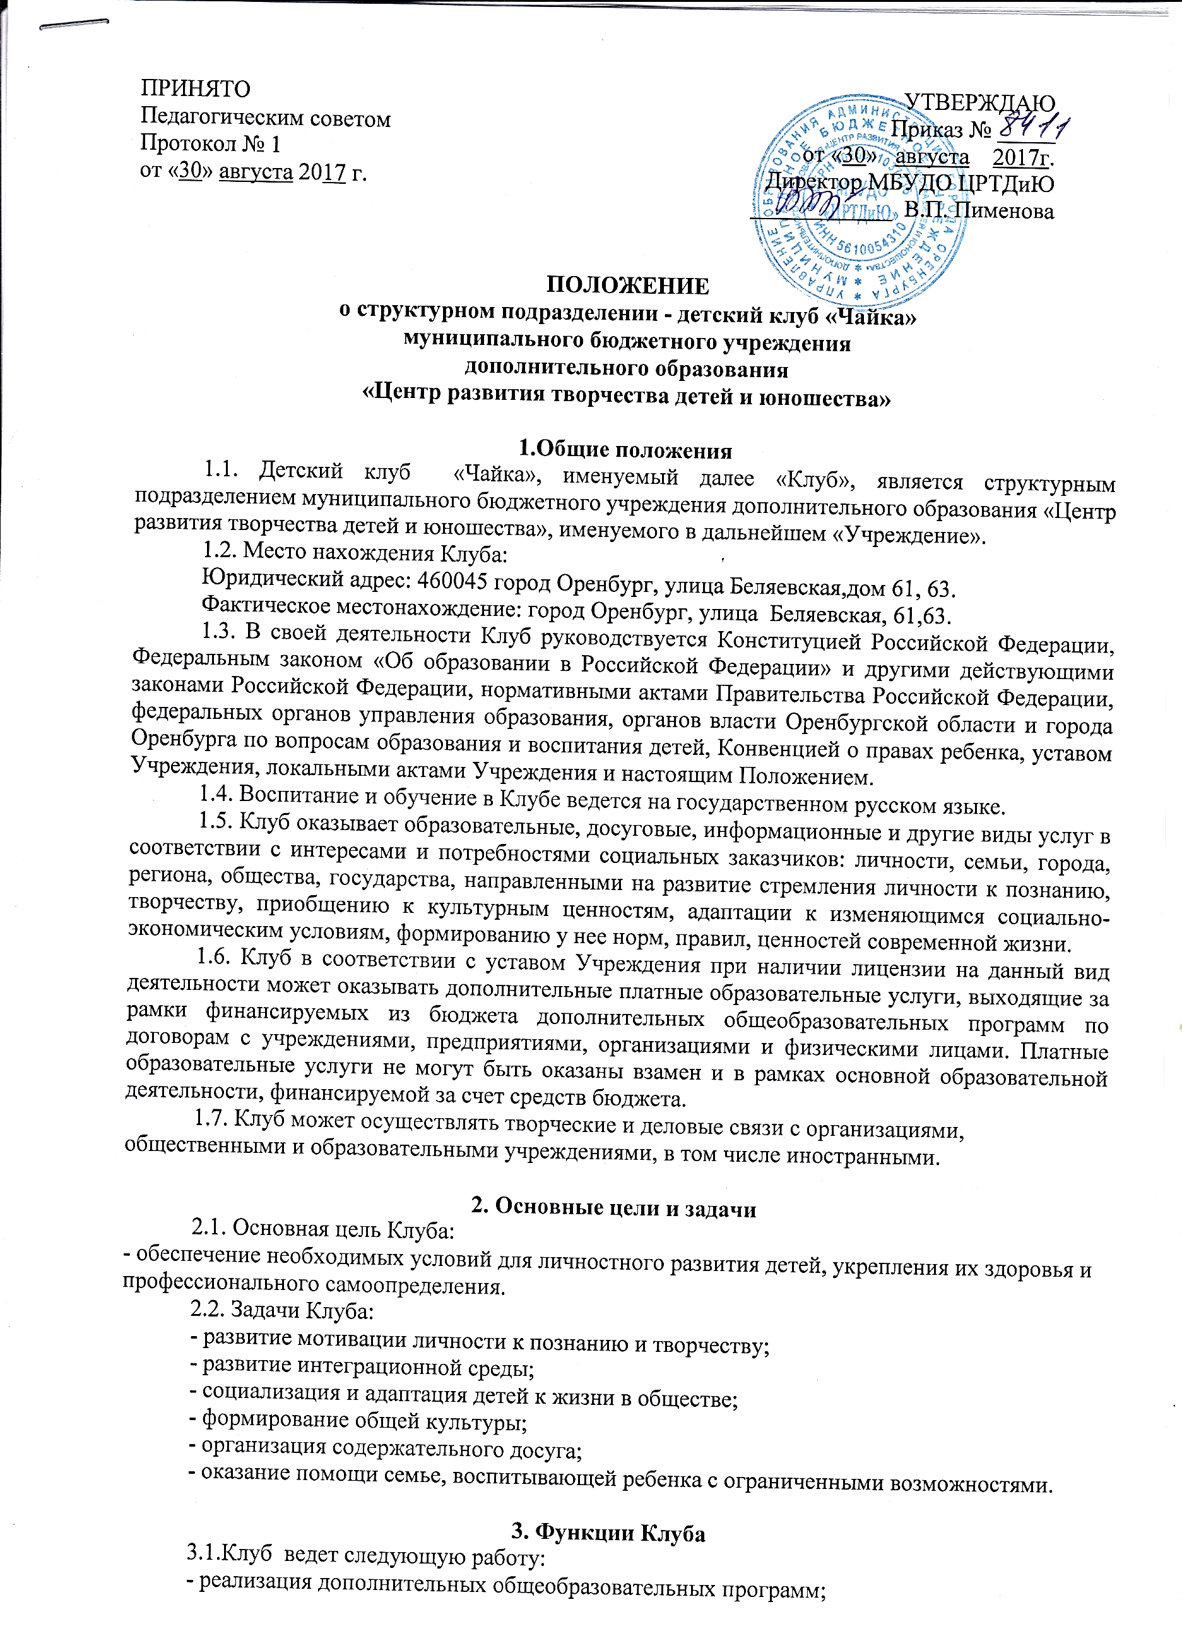
- организация и проведение мероприятий, в том числе на базе образовательных учреждений и в микрорайоне;
- организация и проведение мероприятий по заявкам учреждений и организаций;
- организация и проведение конкурсов для детей и педагогических работников;
- участие в мероприятиях для детей и педагогических работников.
3.2 Клуб создает необходимые условия детям для успешного освоения дополнительных общеобразовательных программ путем целенаправленной организации учебного процесса, выбора оптимальных форм, методов, средств обучения.
Запрещается применение антигуманных, опасных для жизни и здоровья детей и молодежи методов обучения.
3.3. Клуб проводит работу по личностно-ценностному, нравственному и профессиональному определению детей.
3.4. Клуб ведет методическую работу, направленную на совершенствование образовательного процесса, дополнительных общеобразовательных программ, форм и методов деятельности творческих объединений, проведения мероприятий, мастерства педагогических работников.
3.5. Клуб оказывает помощь педагогическим коллективам других образовательных учреждений в реализации дополнительных общеобразовательных программ, организации мероприятий, а также детским и юношеским общественным организациям.

4. Организация образовательного процесса
4.1. Клуб оказывает образовательные услуги в соответствии с дополнительными общеобразовательными программами, принятыми к реализации Педагогическим советом и утвержденными приказом директора Учреждения.
4.2. Цели, задачи, содержание дополнительных общеобразовательных программ, формы и методы их реализации, сроки обучения, способы проверки планируемых результатов реализации дополнительных общеобразовательных программ определяются педагогическими работниками Клуба самостоятельно в соответствии с дополнительными общеобразовательными программами.
4.3. Педагогические работники Клуба проводят промежуточную и итоговую аттестацию обучающихся, формы, порядок и периодичность проведения которой определяются Педагогическим советом Учреждения и утверждаются приказом директора Учреждения.
4.4. Организация образовательного процесса в Клубе регламентируется учебным планом, программой развития Клуба, годовым планом работы Клуба и расписанием занятий, разрабатываемыми Клубом самостоятельно и утверждаемыми директором Учреждения.
4.5. Занятия в разных творческих объединениях могут проводиться по программам одной тематики.
4.6. Участниками образовательного процесса являются дети, обучающиеся, их родители (законные представители), педагогические работники.
4.7. Взаимоотношения между Клубом и родителями (законными представителями) детей регулируются уставом Учреждения и договором, подписанным директором Учреждения и родителем (законным представителем), определяющим права, обязанности и ответственность сторон, возникающие в процессе воспитания и обучения.
4.8. Клуб организует работу с детьми в течение всего календарного года.
4.9. Клуб использует в своей работе разнообразные формы и методы творческого сотрудничества детей и взрослых (педагогов, родителей, общественности).
4.10. Деятельность детей в Клубе осуществляется в одновозрастных и разновозрастных объединениях по интересам. Каждый ребенок имеет право заниматься в нескольких объединениях, менять их в течение года по своему усмотрению.
4.11. Прием в хореографические и спортивные объединения производится при наличии медицинского заключения о состоянии здоровья ребенка.
4.12. Формами объединений детей в Клубе являются:
- группы;
- микрогруппы;
- группы переменного состава;
- индивидуальные занятия.
4.13. Количество групп в Клубе определяется тарификацией, утверждается директором Учреждения и устанавливается в зависимости от санитарных норм и имеющихся условий для осуществления образовательного процесса (исходя из предельной наполняемости, принятой при расчете норматива бюджетного финансирования).
4.14. Режим работы детских групп, длительность пребывания в них детей, а также учебная нагрузка детей определяются уставом Учреждения и не должны превышать нормы предельно допустимых нагрузок, определенных на основе требований Роспотребнадзора и рекомендаций органов здравоохранения.
4.15. К педагогической деятельности в Клубе допускаются лица, как правило, имеющие высшее или среднее профессиональное образование, отвечающие требованиям квалификационных характеристик, определенных для соответствующих должностей педагогических работников.
4.16. Выбытие детей из объединений производится:
- по желанию ребенка или мотивированного ходатайства родителей (законных представителей);
- по состоянию здоровья в соответствии с медицинским заключением.
4.17. Отчисление детей из объединений производится:
- в случае грубого неоднократного нарушения устава Учреждения и настоящего Положения;
- в случае совершения противоправных действий.
4.18. Клуб может создавать творческие объединения и реализовывать дополнительные общеобразовательные программы на базе других образовательных учреждений, предприятий и организаций по договорам с ними.
4.19. Родители (законные представители) вправе знакомиться с содержанием и ходом обучения в объединениях, с уставом Учреждения, с настоящим Положением.

5. Организация деятельности и управление Клубом
5.1. Управление Клубом строится на принципах единоначалия и самоуправления.
5.2. Клуб возглавляет заведующий Клубом, который назначается на должность и освобождается от занимаемой должности директором Учреждения.
5.3. На должность заведующего Клубом назначается лицо, имеющее высшее профессиональное (педагогическое) образование и стаж работы не менее пяти лет на педагогических или руководящих должностях в учреждениях, соответствующих профилю работы Учреждения.
5.4. Заведующий Клубом:
- руководит деятельностью Клубом;
- организует образовательный процесс;
- принимает меры по методическому обеспечению образовательного процесса;
- вносит предложения директору Учреждения по подбору и расстановке кадров;
- организует работу по повышению подготовки и профессионального уровня работников Клуба.
5.5. Заведующий Клубом осуществляет контроль:
- за выполнением учебных планов и программ;
- за комплектованием творческих объединений обучающимися;
- за созданием необходимых социально-бытовых условий обучающимся и работникам Клуба;
- за сохранностью контингента обучающихся;
- за развитием и укреплением учебно-материальной базы Клуба;
- за сохранностью оборудования и инвентаря Клуба;
- за соблюдением санитарно-гигиенических требований правил и норм охраны труда и техники безопасности.
5.6. Заведующий Клубом имеет право:
- на свободу выбора и использования методик обучения и воспитания, учебных пособий и материалов, методов оценки знаний, умений обучающихся;
- вносить директору Учреждения предложения по подбору педагогического и прочего персонала для зачисления их в штат Клуба;
- вносить директору Учреждения предложения об установлении стимулирующих надбавок в пределах фонда оплаты труда и о поощрении (наложении взыскания) работников Клуба;
- составлять смету расходов денежных средств (безвозмездные и благотворительные взносы; пожертвования юридических лиц и родителей; средства, полученные от предпринимательской и иной приносящей доход деятельности и др.) по согласованию с родительским комитетом Клубов.
5.7. Заведующий Клубом несет ответственность за:
- реализацию дополнительных общеобразовательных программ в соответствии с учебным планом и расписанием;
- жизнь, здоровье детей и работников во время образовательного процесса;
- соблюдение работниками Клуба правил техники безопасности, охраны труда;
- целевое использование средств, выделяемых на содержание Клуба, эффективное использование труда работников Клуба, внедрение в практику работы передовых методов организации работы;
- качество и эффективность работы Клуба;
- за своевременное предоставление достоверной информации о деятельности Клуба;
- выполнение своих прямых обязанностей, перечисленных в настоящем Положении.
5.8. Права и обязанности работников Клуба определяются их должностными инструкциями.

6. Создание, реорганизация и ликвидация Клуба
6.1. Клуб создается, реорганизуется и ликвидируется на основании приказа директора Учреждения.
6.2. Клуб считается созданным, реорганизованным или ликвидированным с даты издания приказа директора Учреждения.

